GABARITO COMENTADO — LISTA 1

Questão 1 — Os 10 Princípios da Economia
I. VERDADEIRO. Em economias de mercado, na ausência de externalidades, preços e decisões descentralizadas coordenam, de modo eficiênte, as ações de compradores e vendedores.
II. VERDADEIRO. Há situações em que maior equidade pode envolver perda de eficiência. Eficiência e equidade são objetivos distintos e podem envolver trade-offs.
III. VERDADEIRO. Maior produtividade permite produzir mais bens e serviços por trabalhador e tende, no longo prazo, a elevar o padrão de vida.
IV. FALSO. O comércio pode ampliar o excedente total e as possibilidades de consumo, mas isso não implica que todas as pessoas ganhem necessariamente ou que os ganhos sejam distribuídos igualmente.
V. VERDADEIRO. A decisão racional na margem compara o benefício adicional de uma hora extra de estudo com seu custo adicional.
Gabarito: F – V – V – F – V

Questão 2 — Curva de Possibilidades de Produção
a) e b) Representação esperada:
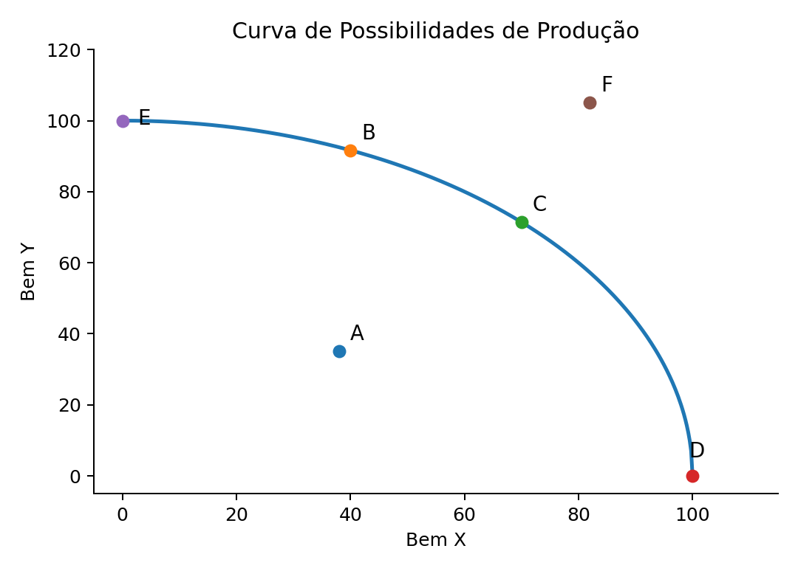
A deve estar no interior da CPP, indicando produção possível, porém ineficiente. B e C devem estar sobre a fronteira, com produção positiva dos dois bens. D e E são os interceptos e representam especialização completa em apenas um bem. F deve estar fora da CPP e representa uma combinação inalcançável com os recursos e a tecnologia disponíveis.
c) O trade-off aparece porque, ao longo da CPP, produzir mais de X exige abrir mão de Y. A quantidade de Y sacrificada constitui o custo de oportunidade.

Questão 3 — Oferta, demanda, elasticidade e eficiência

I. VERDADEIRO. O aumento da demanda eleva a quantidade de equilíbrio e o aumento da oferta também. Logo, a quantidade aumenta necessariamente; o efeito sobre o preço é indeterminado porque os dois deslocamentos exercem efeitos opostos sobre ele.
II. FALSO. Com demanda inelástica, a variação percentual da quantidade é menor, em módulo, que a variação percentual do preço. Uma redução de 10% no preço gera aumento inferior a 10% na quantidade e reduz a receita total.
III. VERDADEIRO. Um preço máximo abaixo do equilíbrio gera escassez. Quanto mais sensíveis oferta e demanda forem ao preço, maior tende a ser a resposta das quantidades ao controle.
IV. VERDADEIRO. O imposto reduz a quantidade transacionada. A perda de excedente que não se converte em receita tributária é o peso morto.
V. VERDADEIRO. Sem externalidades, o equilíbrio competitivo maximiza o excedente total, mas eficiência não implica necessariamente justiça ou equidade.
Gabarito: V – F – V – V – V

Questão 4 — Mercado do bem X: oferta e demanda

a) Equilíbrio inicial
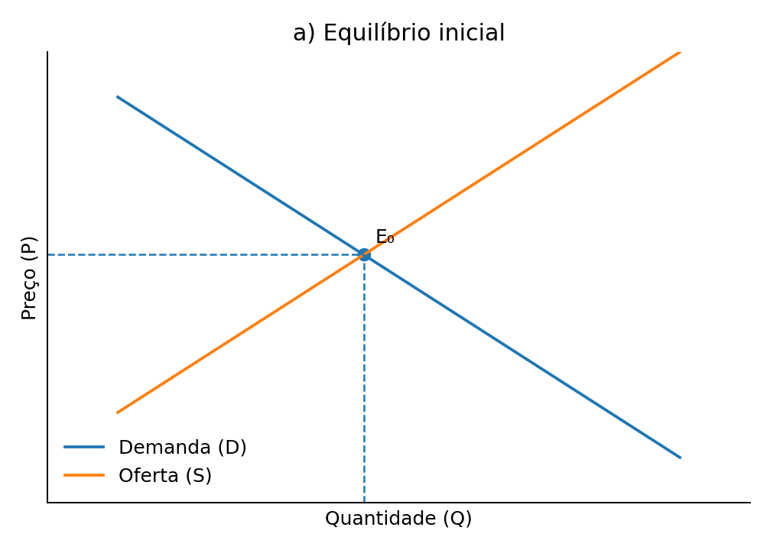
O equilíbrio ocorre na interseção entre oferta e demanda, determinando P₀ e Q₀. Nesse ponto, a quantidade demandada é igual à quantidade ofertada.

b) Crise energética
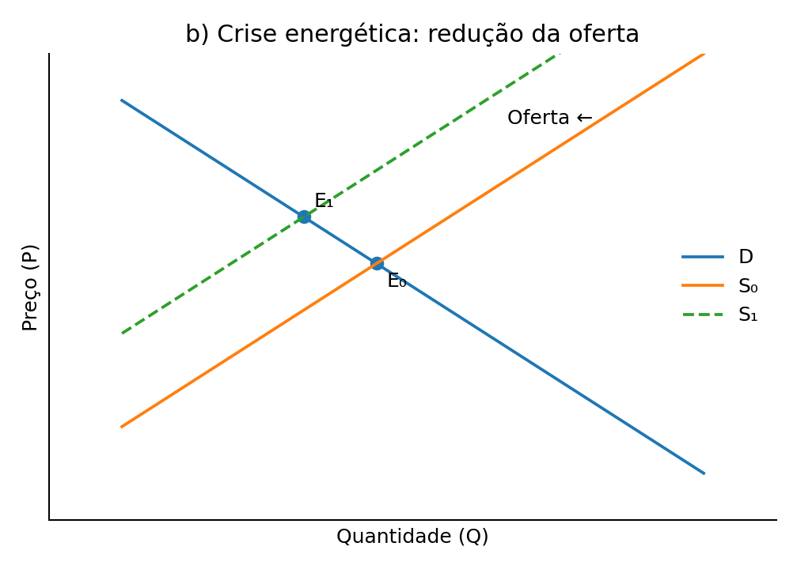
A elevação dos custos de produção reduz a oferta e desloca sua curva para a esquerda. O novo equilíbrio apresenta preço maior e quantidade menor: P↑ e Q↓.

c) Lançamento de um produto substituto
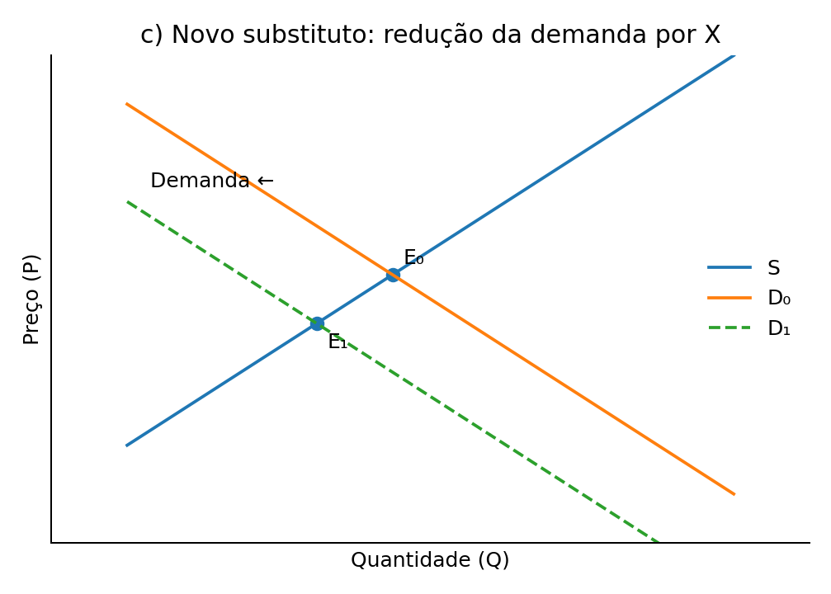
O surgimento de um substituto reduz a demanda pelo bem X, deslocando a curva de demanda para a esquerda. O novo equilíbrio apresenta preço menor e quantidade menor: P↓ e Q↓.

d) Teto de preços
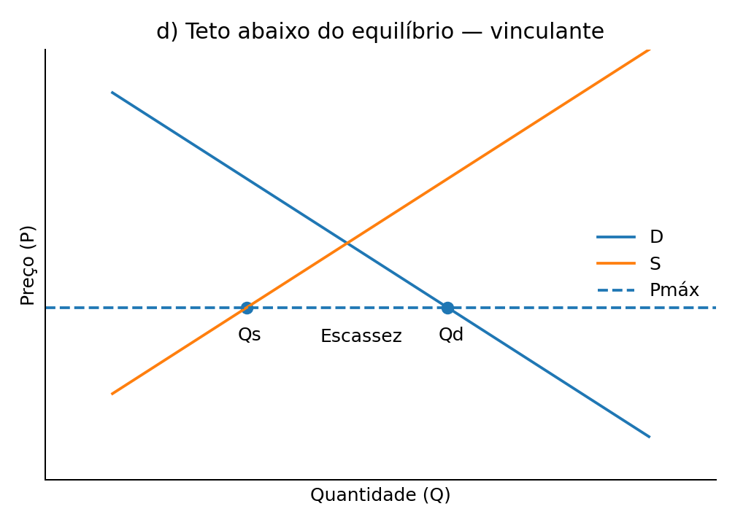
Teto abaixo de P₀: é vinculante. Ao preço máximo, Qd > Qs e surge escassez, dada por Qd − Qs.
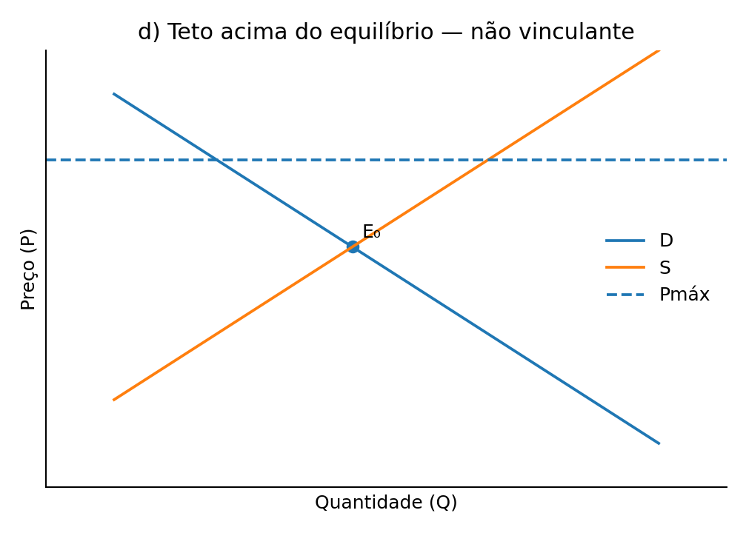
Teto acima de P₀: não é vinculante. O mercado permanece no equilíbrio original P₀ e Q₀, pois o preço de mercado já está abaixo do limite legal.

